Presentación para el líder
En Escucha, los niños explorarán las maravillosas verdades de la Palabra de Dios, la Biblia. En esta sesión, aprenderán que, si Dios les hace una promesa, siempre la cumple. Aprenderán sobre la importancia de cumplir nuestras promesas. Verán un ejemplo de cómo Dios cumplió su promesa a los israelitas y les dio la victoria.

Lección bíblica
La caída de Jericó
Josué 5:13 – 6:20
Verdad de fe
Dios cumple sus promesas.
Versículo de fe
Salmo 37:23 (NTV)
El Señor dirige los pasos de los justos; se deleita en cada detalle de su vida.

Preparación para la sesión
Tiempo de preparación para el líder: 20–25 minutos
Materiales necesarios
Grupo grande
- Biblia
- Hojas de papel, una por niño, para el relato bíblico
- Cantos de alabanza (Se sugiere buscar en Internet canciones relacionadas con la Biblia o con el tema).
- Aquellos grupos que no usen celulares o tabletas también necesitarán:
- Proyector o televisor
- Computadora o laptop
- Video o Diapositiva Normas
- Diapositiva Verdad de fe
- Video o Diapositiva Versículo de fe
- Video Lección bíblica A
- Video Lección bíblica B
• Hoja de Actividad – Respuesta
Grupo pequeño
- Biblias (NTV), una para cada líder del grupo pequeño
- Ladrillos de plástico grandes (para usarlos en la Conexión de grupo y en el Repaso del Versículo de fe)
- Etiquetas pequeñas
- Marcador
- Hoja de actividad – Grupo Pequeño, una por niño
- Marcadores, crayolas y lápices

Para descargar los videos de las sesiones, las diapositivas y el material para imprimir, visita: ProyectoCompromisoBiblico.com/Descargas

Preparación
Grupo grande
- Elegir cantos de alabanza y tenerlos listos para su reproducción.
- Descargar los videos y las diapositivas si correspondiera.
- Imprimir la hoja de Actividad Respuesta y recortar los papelitos para esa parte.
Grupo pequeño
- Imprimir la Hoja de actividad – Grupo Pequeño, una hoja por niño
- Con el marcador, escribir una palabra del Versículo de fe en una etiqueta. Poner una etiqueta en cada ladrillo de plástico. Hacer dos juegos del versículo para cada grupo pequeño.
- Variante: Con niños de menos edad, en vez de dividir el versículo en palabras, escribir frases en las etiquetas para pegar en cada ladrillo.

¿Es la primera vez que enseñas Escucha para Niños? Lee la Guía para el facilitador.

Grupo grande
30 minutos
Verifica qué materiales se necesitan al comienzo de la sesión.

Introducción
¡Bienvenidos! Me alegra poder abrir la Palabra de Dios para ver qué nos dice hoy. ¿Alguna vez alguien les prometió algo? (Respuesta del grupo) Cuando alguien nos hace una promesa, ¿qué tan importante es que la cumpla y haga lo que prometió? (Escucha las respuestas de los niños). ¡Es tremendamente importante! Cuando alguien no cumple sus promesas, es difícil confiar en esa persona. La buena noticia es que Dios siempre cumple sus promesas.
Nuestra Verdad de fe hoy dice justamente eso: Dios cumple sus promesas.
• Mostrar Diapositiva Verdad de fe.
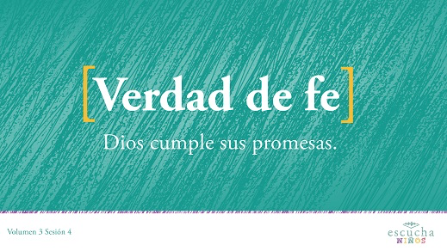
¿Podemos repetirla juntos a la cuenta de 3? 1, 2, 3. Dios cumple sus promesas.
Repaso de las Normas
¡Excelente! ¿Están listos para divertirse? (Respuesta del grupo) Yo también. Pero, antes de empezar, vamos a recordar las Normas.
• Mostrar Video Normas.
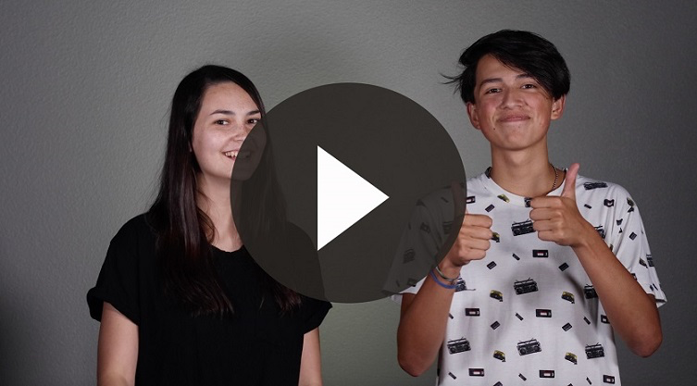

Juego
Josué dice
Pónganse de pie para este juego. Este juego se parece a «Simón dice». Les voy a dar cuatro órdenes relacionadas con la historia bíblica de hoy. Si digo «Josué dice» antes de dar la orden, ustedes harán la acción que les diga. Pero si no digo «Josué dice» antes de dar la orden, se quedarán quietos. Si se mueven y hacen la acción, saldrán del juego y deben sentarse hasta que terminemos de jugar. Estas son las cuatro acciones.
• Marcha: Marchen en su lugar
• Trompeta: Hagan como si están tocando una trompeta
• Gritos: Pongan ambas manos a los lados de la boca, como si estuvieran gritando
• Ataque: Hagan como si tuvieran una espada en la mano y levántenla.
¿Listos? Juguemos a «Josué dice».
• Jueguen hasta que queden solo dos o tres niños de pie.
• Opcional: Si dispones de tiempo, cambia al líder y las acciones.
¡Bien! Qué bien que siguieron las órdenes de Josué. Esto es importante porque se relaciona con la lección bíblica que escucharemos. Ahora vamos a alabar a Jesús. ¡Todos de pie! ¡Alabemos a Dios!

Adoración
Una manera en que podemos adorar a Dios es cantando. Eso es lo que haremos ahora.
• Dirige a los niños en el canto de una o dos canciones de alabanza. Lee la sugerencia al principio de la sesión.

Lección bíblica
La lección bíblica de hoy nos recuerda que Dios siempre cumple sus promesas. En la Biblia, hay muchas promesas de Dios que todavía valen para nosotros. En esta lección, veremos cómo Dios cumplió su promesa a Josué y a los israelitas, y les dio la victoria sobre la ciudad de Jericó.
Antes de leer la Palabra de Dios, vamos a orar para pedirle a Dios que nos acompañe.
Oración
Querido Dios, gracias por todas tus increíbles promesas. Puedo confiar siempre en ti porque cumplirás tu Palabra y harás lo que dijiste que harías. Amén.
Video introductorio
Hoy vamos a escuchar un relato sobre cómo Dios cumple sus promesas. Pero antes, veamos qué están haciendo Dash y Austin.
• Mostrar Video Lección bíblica A.
¡Qué bien! ¿Aceptan el desafío? (Respuesta del grupo)
Historia bíblica
Qué buena manera de comenzar la lección bíblica de hoy. Necesito tres voluntarios que me ayuden a contar la historia bíblica. Les voy a pedir que interpreten algunas partes de la historia.
• Escoge niños para representar los papeles siguientes: Josué, el ángel y un habitante de Jericó.
• Los voluntarios se paran a un costado hasta que les llegue el momento de interpretar su parte en la historia. No es imprescindible, pero puedes proveerles algún disfraz o elemento de utilería.
Les pasaron muchas cosas a los israelitas después de que Dios satisfizo sus necesidades y les envió maná del cielo. Anduvieron vagando por el desierto por muchos años, se quejaron un poco más y se equivocaron bastante, pero Dios siempre se mantuvo fiel a ellos.
El pueblo de Israel se acercaba a la tierra que Dios había prometido darles, cuando Moisés, su líder, desobedeció a Dios. La consecuencia fue que Dios no le permitió entrar en la Tierra Prometida. Moisés los había guiado para sacarlos de Egipto y había sido su líder durante muchos años en el desierto. Pero ahora ya no estaba. Sin embargo, Dios no había olvidado su promesa de guiarlos a una nueva tierra donde vivir. Dios escogió un nuevo líder para los israelitas. ¿Alguien sabe cómo se llamaba? (Respuesta del grupo)
Si dijeron Josué, ¡respondieron bien! Josué se convirtió en el nuevo líder y Dios planeaba usar a Josué para cumplir su promesa de guiar a los israelitas a la Tierra Prometida. (Pídele al voluntario que hace de Josué que pase al frente y se pare delante del salón). ¡Un aplauso para Josué, el nuevo líder!
Dios le hizo una promesa nueva a Josué y le dijo que estaría con él y lo ayudaría a conducir al pueblo a su nuevo hogar, la Tierra Prometida. Leamos Josué 1:6–9.
Pero todavía quedaban algunos obstáculos que los israelitas tenían que superar para entrar en la Tierra Prometida. Uno de estos obstáculos era la ciudad de Jericó: una gran ciudad fortificada, rodeada de altos muros de piedra. Para entrar en la Tierra Prometida, los israelitas primero tenían que conquistar Jericó.
• Pídele al niño que interpreta a un habitante de Jericó que pase al frente y se pare frente a Josué. El «habitante de Jericó» puede decirle a Josué: «Nunca conquistarás nuestra ciudad».
Leamos Josué 5:13–15. Justo cuando Josué y los israelitas se acercaban a Jericó, un ángel se le apareció a Josué.
• Pide al niño que interpreta al ángel que pase al frente y se pare entre Josué y el habitante de Jericó. Él ángel debe pararse mirando a Josué, como si estuviera hablándole.
Él ángel dijo a Josué que se quitara las sandalias porque el lugar donde estaba parado era santo. ¿Recuerdan cuándo pasó algo similar? (Respuesta del grupo) ¡Sí! Cuando Dios le pidió a Moisés que se quitara las sandalias delante de la zarza ardiente. Era una señal de que Josué sería el nuevo líder del pueblo de Dios.
• Pide al niño que interpreta al ángel que señale los pies de Josué.
La gente de Jericó temía a los israelitas. Habían oído lo que Dios había hecho por ellos en Egipto y en el desierto. También habían escuchado que los israelitas habían ganado batallas contra sus enemigos. Entonces, la gente de Jericó cerró las puertas de la ciudad para protegerse. Nadie podía salir ni entrar. ¿Creen que una puerta cerrada impedirá que Dios entre? (Respuesta del grupo)
¡Por supuesto que no! Dios había hecho muchos milagros para los israelitas. Él había provisto lo que necesitaban y los había protegido. Ahora se preparaba para hacer otro milagro y ayudarlos a conquistar la ciudad de Jericó.
• Pide al niño que interpreta al habitante de Jericó que comience a caminar de un lado a otro, como si estuviera preocupado y temeroso.
Leamos Josué 6:2–5. ¿Qué le prometió Dios a Josué y a los israelitas en estos versículos? (Escucha las respuestas de los niños).
Dios prometió que los muros de Jericó se vendrían abajo y que los israelitas podrían atacar y conquistar la ciudad. Parecía algo imposible porque los muros eran enormes y fuertes. Luego Dios les dio unas instrucciones algo extrañas. Les dijo que marcharan sin decir palabra alrededor de Jericó una vez al día, durante seis días. Al séptimo día, tendrían que marchar siete veces alrededor de la ciudad, tocar las trompetas una última vez y gritar con todas sus fuerzas. Dios les dijo que los muros se vendrían abajo.
• Agradece a los tres voluntarios y pídeles que se sienten.
• Entrega a todos los niños una hoja de papel y muéstrales cómo enrollarla para hacer un «cuerno», con una apertura pequeña en un extremo y una apertura más grande en el otro.
Hagamos como que somos los israelitas. Pónganse detrás de mí mientras marchamos alrededor del salón como los israelitas marcharon alrededor de la ciudad de Jericó. Marchen en silencio, sin decir ni una sola palabra. (Mientras todos marchan, continúa con la historia bíblica).
¿Qué creen que pensaron los israelitas mientras marchaban alrededor de la ciudad cada día? Tal vez pensaron: «Esto es una locura. ¿Por qué tenemos que hacer algo así? Nunca lograremos conquistar esta ciudad. ¡Los muros son demasiado anchos y fuertes! ¿Por qué no nos vamos?».
Seguramente algunos israelitas pensaron que era una mala estrategia y muchos dentro de la ciudad quizás pensaron que se habían vuelto locos. Pero los israelitas hicieron como Dios le ordenó a Josué.
• Después de «marchar» siete veces (o menos veces si no dispones de tiempo suficiente) alrededor del salón, pide a los niños que hagan sonar sus «cuernos» y que griten con todas sus fuerzas.
¡Impresionante! Eso sí que es gritar fuerte. Algo parecido oyó la gente de Jericó. Volvamos a nuestros lugares para terminar esta historia.
Leamos Josué 6:20. Cuando tocaron las trompetas y gritaron, los muros de Jericó se derrumbaron. Entonces, los israelitas entraron en la ciudad y la conquistaron.
Enseñanza
¡Qué increíble victoria! ¿No les hubiera gustado estar ahí para ver cómo se venían abajo los muros de Jericó? (Respuesta del grupo) ¿Cumplió Dios su promesa a Josué y a los israelitas? (Respuesta del grupo)
Dios cumplió al pie de la letra su promesa, aunque la manera en que derrumbó los muros no fue como Josué y los israelitas hubieran planeado. Cuando decimos que Dios cumple sus promesas, eso no significa que todo resultará como queremos o como nos parece que tiene que ser. Dios cumplirá sus promesas a su manera y en su tiempo.
Leamos Isaías 55:8. Debemos confiar que los caminos y pensamientos de Dios son mucho mejores que los nuestros y dejar que obre como solo Él sabe hacerlo.
Versículo de fe
Recordemos el Versículo de fe que estamos aprendiendo. Vamos a repetirlo.
• Mostrar Video Versículo de fe.
Salmo 37:23 (NTV)
El Señor dirige los pasos de los justos; se deleita en cada detalle de su vida.
Dios dirige nuestros pasos, así como dirigió a los israelitas. A pesar de los obstáculos y desafíos que tengamos que enfrentar, Dios cumple sus promesas y nos guiará.

Oración y respuesta
Mientras oran, podrías poner de fondo una música suave de adoración.
Hagamos una pausa para pensar en todas las promesas que Dios hace en su Palabra. Entre muchas otras cosas, Él promete amarnos, cuidarnos, escucharnos y perdonarnos. Agradezcámosle por cumplir estas promesas, aun cuando no las merecemos.
Después de orar, pueden recoger su promesa bíblica. Escuchen lo que Dios quiere decirles a través de ese versículo de la Biblia.
• Cuando los niños terminen de orar, pueden recoger una promesa bíblica (de la hoja Actividad Respuesta). Es un versículo de la Biblia con una de las promesas de Dios. Espera mientras los niños leen y reflexionan sobre el versículo bíblico que les tocó y escuchan lo que Dios quiere decirles.
• Da a los niños tiempo para orar. Luego comienza a cantar el canto de alabanza. La música de fondo ya podría estar sonando mientras los niños oran o podría ser un canto de alabanza para cantar juntos.
• Opcional: Elige una canción que hable sobre las promesas y pide a los niños que oren y reflexionen sobre las palabras de la canción.
Canto de adoración
Pon una o dos canciones de adoración.
Video de cierre
Antes de reunirnos en los grupos pequeños para hacer las actividades, veamos cómo está el equipo de «Desafío aceptado».
• Mostrar Video Lección bíblica B.
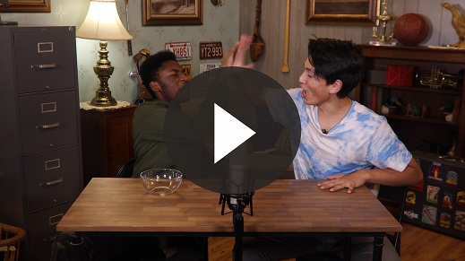
¡Qué bueno es aprender juntos sobre las promesas de Dios!
• Despídete de los niños para que pasen a los grupos pequeños o para que vayan a casa, si el encuentro termina aquí.
Grupo pequeño
30 minutos
Esta parte se puede hacer con todo el grupo o en grupos pequeños con los niños. Durante las actividades en grupos pequeños, el objetivo es acercar la Palabra de Dios a los niños y llevarlos a vincularse entre sí. El líder del grupo pequeño se encargará de dirigir todas las actividades.

Conexión del grupo
Construye un muro
Materiales necesarios
- Ladrillos grandes de plástico, suficientes para que cada grupo construya dos muros

No se necesita preparación para esta actividad.
Vamos a formar dos equipos. Cada equipo contará con varios ladrillos para construir un «muro». Tienen dos minutos para levantar el muro. Pueden hacerlo ancho o alto. Al final de los dos minutos, declararemos un equipo ganador.
• Cuando terminen, deja que los niños se diviertan rompiendo el muro del otro equipo.

Repaso de la lección bíblica
Materiales necesarios
- Una Biblia para cada niño

No se necesita preparación para esta actividad.
Repaso de la historia bíblica: Josué 5:13 a 6:20
Al permitirles entrar en la Tierra Prometida, Dios cumplió la promesa que le había hecho a los israelitas hacía más de cuarenta años. También cumplió su promesa de derribar los muros de Jericó y dar la victoria a los israelitas. Todavía hoy, Dios cumple sus promesas y nos da la victoria sobre nuestros problemas y dificultades. Nuestra historia bíblica está en Josué 5:13 – 6:20.
• Divide la lectura bíblica en porciones más pequeñas para que los voluntarios las lean en voz alta cuando corresponda.
Verdad de fe
Estos versículos son un excelente recordatorio de nuestra Verdad de fe: Dios cumple sus promesas.
• Mostrar Diapositiva Verdad de fe.

Reflexión en grupo
Puedes usar todas o solo algunas de las preguntas como iniciadoras de la conversación. Las preguntas marcadas con asterisco (*) están pensadas para estimular la conversación. Adáptalas a los intereses y la madurez del grupo. En general, los niños mayores tendrán más capacidad que los menores de profundizar en los temas.
Preguntas
¿Cómo se llamaba el líder de los israelitas después de que murió Moisés?
¿Cómo se llamaba la ciudad de nuestra historia bíblica y por qué era tan fuerte?
¿Cuáles son algunas de las promesas de Dios que encontramos en la Biblia?
¿Cómo piensan que se sintieron los israelitas mientras marchaban alrededor de los muros de Jericó?
* ¿Creen que Dios cumple sus promesas? ¿Por qué?
¿Alguna vez alguien les prometió algo y luego no lo cumplió? ¿Cómo se sintieron?
¿Alguna vez tú prometiste algo a alguien y luego no cumpliste tu promesa? ¿Cómo reaccionó esa persona?
* ¿Por qué es importante cumplir nuestras promesas?
* ¿Qué promesa ha cumplido Dios en tu vida o en tu familia?

Aplicación y respuesta
Quizás te sentiste muy mal en el pasado porque alguien no cumplió algo que te había prometido. Tal vez tú tampoco cumpliste una promesa que hiciste. Pero Dios no falla. Cuando Dios dice que hará algo, Él siempre cumple Su promesa. Él es nuestro Cumplidor de Promesas
¿Recuerdas nuestra Verdad de fe? Vamos a repetirla: Dios cumple sus promesas.
Desarrolla un hábito
Anima a los niños a escoger un objeto cotidiano para asociarlo a la Verdad de fe.
En nuestra vida diaria, a veces las promesas se asocian a un gesto u objeto. Por ejemplo, hay gente que enlaza los meñiques. Cuando enlazas los meñiques con otra persona, es un signo de que cumplirás lo que les prometes. El arco iris en el cielo también es una señal de la promesa que hizo Dios de no destruir toda la tierra con una inundación. Esta semana, levanten el meñique varias veces al día y agradezcan a Dios por cumplir siempre sus promesas.
Oración
Agradece a Dios porque Él siempre cumple sus promesas. Pide perdón si no has cumplido las promesas que has hecho.

Repaso del Versículo de fe
Materiales necesarios
- Ladrillos grandes de plástico
- Etiquetas pequeñas
- Marcador
Preparación
- Con el marcador, escribe una palabra del Versículo de fe en una etiqueta. Pega una etiqueta en cada ladrillo de plástico. Arma dos juegos del versículo para cada grupo pequeño.
- Opcional: Con niños de menos edad, en vez de dividir el versículo en palabras, divídelo en frases para pegar en cada ladrillo.
Nuestro Versículo de fe para hoy es Salmos 37:23. Nos enseña cuánto nos ama Dios que nos guía y se interesa por todos los detalles de nuestra vida.
• Mostrar Diapositiva Versículo de fe.
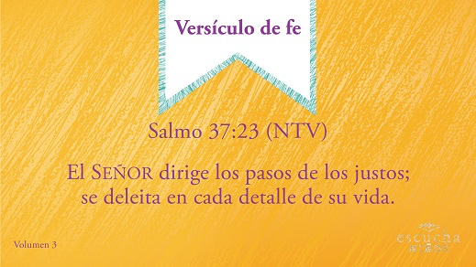
Salmo 37:23 (NTV)
El Señor dirige los pasos de los justos; se deleita en cada detalle de su vida.
Práctica del Versículo de fe
Vamos a grabar este versículo en el corazón y la mente, ¡para recordarlo siempre!
• Repitan el versículo varias veces. Usa tu creatividad para practicar el versículo. Divide al grupo y que compitan entre sí. Intenten repetirlo usando diferentes voces o timbres de voz. Pídeles a los niños que sugieran otras formas de practicarlo. ¡Diviértanse!
Diversión con el Versículo de fe
Construye un versículo
Formemos dos equipos y veamos qué tan rápido pueden ordenar las palabras del Versículo de fe. Cuando diga «¡Ya!», construyan una torre con los ladrillos y pongan las palabras del Versículo de fe en orden. ¿Listos? ¡Ya!
• Ganará el primer equipo que consiga ordenar correctamente el Versículo de fe.

Actividad creativa
Los israelitas marchan a Jericó
Materiales necesarios
- Hoja de actividad – Grupo pequeño, una por niño
- Marcadores, crayolas y lápices
Preparación
- Imprimir la Hoja de actividad – Grupo pequeño, una hoja por niño
Espera mientras los niños terminen el laberinto de Josué en Jericó. Luego pídeles que coloreen la hoja. Piensen en cómo Dios cumplió su promesa a los israelitas.
Oración
Querido Dios, gracias por todas tus promesas que encontramos en tu Palabra, la Biblia. Ayúdanos a ser fieles y a confiar en ti, como confió Josué. Amén.

Repaso de la Verdad de fe
• Muestra la diapositiva mientras llegan los padres.
• Aprovecha al máximo el tiempo con los niños, para que los padres vean lo que aprendieron. Pídeles que repitan la Verdad de fe y luego despídete de los niños para que se vayan con sus padres.
Lo que quiero que recuerden de la lección de hoy es nuestra Verdad de fe. Vamos a repetirla. Dios cumple sus promesas.
• Mostrar Diapositiva Verdad de fe.

Despedida
• Al retirarse a su hogar, los niños llevarán la Hoja de actividad – Grupo pequeño.
• Recuérdales a los padres que tengan el Devocional familiar con sus hijos.
• Recuérdales también la fecha y la hora de la siguiente sesión.

